Вокально – хореографическая постановка сказки «Муха - Цокотуха»
(праздник для подготовительной и старшей групп)
Действующие лица:
Ведущая
Муха – Цокотуха
Комарик
Паук
Помощники паука
Тараканы
Букашки
Блошки
Пчела
Цветы
Музыканты
Ведущая: Муха- муха – Цокотуха, позолоченное брюхо!
Муха по полю пошла, Муха денежку нашла.
Муха: (поет песню – переделку на мотив рус.нар. песни «Казак»)
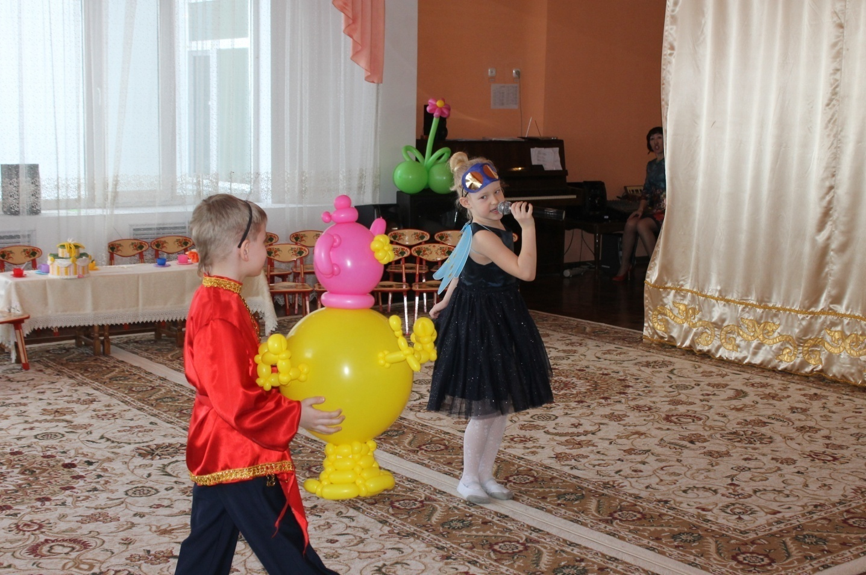
- Муха я Цокотуха росла, знаменитая модница я!
И лицом я мила и фигурой – краса, и умна и находчива я!
Я по полю сегодня прошла, много денег в степи я нашла!
Эх, пойду на базар, там куплю самовар, именинница ведь нынче я!
- Приходите, тараканы, я вас чаем угощу!
(входят тараканы и танцуют, садятся за столики)
Ведущая: Тараканы прибегали, все стаканы выпивали
А букашки по три чашки, с молоком и крендельком
Нынче Муха – Цокотуха Именинница!
(букашки поют и танцуют: песня – переделка на мотив рус.нар. песни «В роще пел соловушка»:
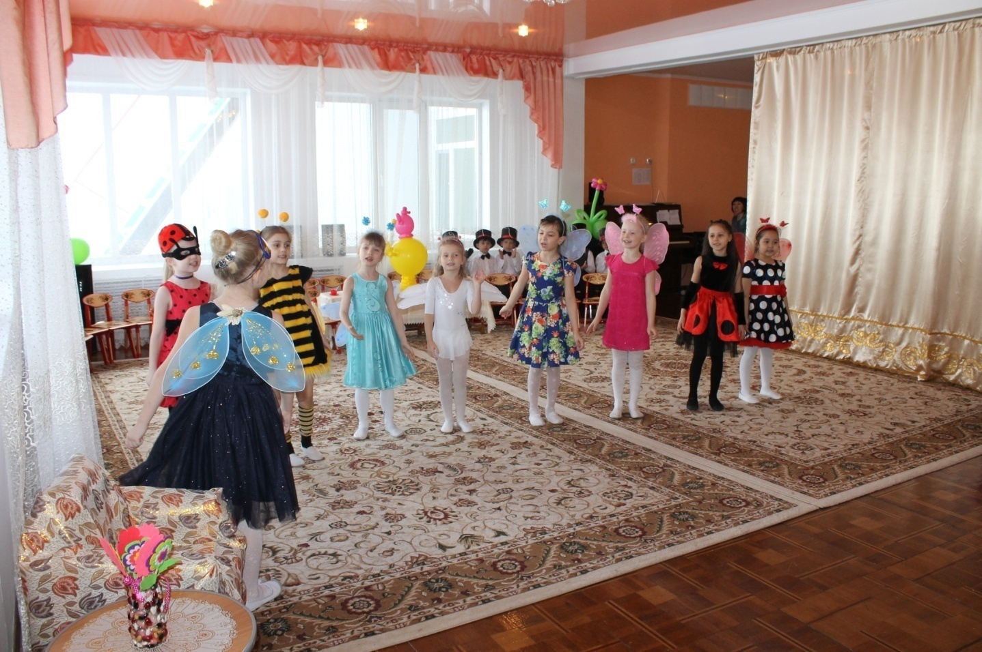
- В роще пел соловушка там вдали
Чтоб на день рождения мы к тебе пришли
И без приглашения, лишь махни рукой,
Ой, как нам здесь нравится, ой- ой- ой!
Губы твои алые, брови – дугой; оставайся, милая, навсегда такой:
Стройною, красивою, вечно молодой, ты такой нам нравишься, ой-ой!
Всем всегда готова ты помогать, доброты, участия тебе не занимать!
Бегаешь, стараешься, вертишься юлой! Ты такой нам нравишься, ой-ой!
Пусть удача бегает за тобой, оставайся, милая, ты всегда такой:
Стройною, красивою, вечно молодой, ты такой нам нравишься, ой-ой-ой-ой!
(садятся за столики)
Ведущая: Приходили к Мухе блошки, приносили ей сапожки
А сапожки не простые: в них застежки золотые!
(оркестр блошек исп. «Кадриль задорную», муз инструменты: ложки, треугольники, тамбурин) (садятся за столы)
Ведущая: Приходила к Мухе бабушка – пчела, Мухе – Цокотухе меду принесла!
(вход пчелы и цветов, и танец «») (цветы убегают за сцену, пчела садится за стол)
Ведущая: Вдруг какой – то старичок Паучок, нашу Муху в уголок поволок!
Все: Хочет бедную убить, Цокотуху погубить!
( вход пауков и танец «», танец Мухи и Паука «»)
Ведущая: Вдруг откуда- то летит маленький комарик
И в руке его горит маленький фонарик!
( вход комара и танец с пауком«»)
( Комар освобождает Муху. Дуэт исполняет песню И. Дунаевского «Как много девушек хороших»
Комар: Как много девушек хороших, как много ласковых имен
Но лишь одно из них тревожит, унося покой и сон, когда влюблен
Комар и Муха: Любовь нечаянно нагрянет, когда ее совсем не ждешь
И каждый вечер сразу станет удивительно хорош, и ты поешь: сердце, тебе не хочется покоя, сердце, как хорошо на свете жить
Сердце, как хорошо, что ты такое! Спасибо, сердце, что ты умеешь так любить!
Ах, эти дни былого счастья, мы будем долго вспоминать
И, словно, луч среди ненастья будет долго озарять, опять, опять….
Все: Слава, слава Комару – Победителю!
Ведущая: Эй, сороконожки, бегите по дорожке
Зовите музыкантов, будем танцевать!
( общий танец « Полька»)
Ведущая: Сапоги скрипят, каблуки стучат, будет, будет мошкара
Веселиться до утра! Нынче Муха – Цокотуха…
Все: Именинница!
(все поют песню «HappyBirthdayToYou»)
- Happy Birthday To You , Happy Birthday To You
Happy Birthday Dear Fly Happy Birthday To You
Ведущая: Вот и сказке конец, а кто слушал…
Все: Молодец!
(все поют песню « Маленькая страна»)
- Есть за горами, за лесами сказочная страна
Там звери с добрыми глазами, там жизнь любви полна
Там чудо- озеро искрится, там зла и горя нет
Там во дворце живет жар птица и людям дарит свет!
Сказочная страна, сказочная страна! Кто мне подскажет, кто расскажет, где она, где она
Сказочная страна, сказочная страна! Там, где душе светло и ясно, там, где всегда весна!
Эта страна мне только снится, но светлый миг придет
И на крылатой колеснице я совершу полет
Верю в тебя, мое спасенье, сказочная страна
Кто мне подскажет, кто расскажет, где она, где она.
Сказочная страна, сказочная страна! Кто мне подскажет, кто расскажет, где она, где она
Сказочная страна, сказочная страна! Там, где душе светло и ясно, там, где всегда весна!

